**GUIA DE TRABAJO # 4 PARA QUIMICA GRADO 10°**

**TEMA: TABLA PERODICA**

**DOCENTE: LIC. ARLANDY MENDOZA**

**FECHA: 22/05/18 A 26/05/18 NOMBRE___________________________________________GRADO_____ N°____**

**INDICADORES DE DESEMPEÑO:**

* *Agrupa los elementos químicos en la tabla periódica, teniendo en cuenta el número atómico y su distribución electrónica a partir de herramientas didácticas.*

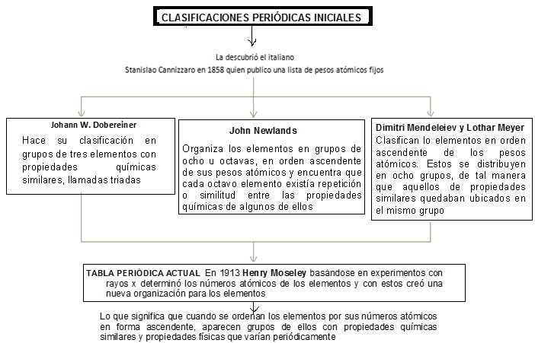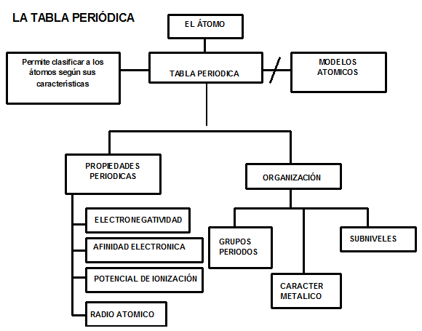

**ORGANIZACIÓN DE LA TABLA PERIÓDICA**

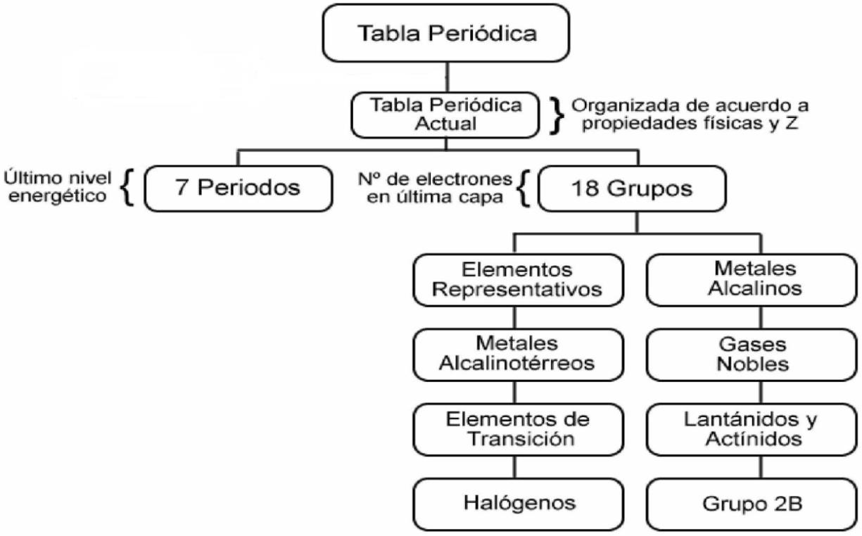

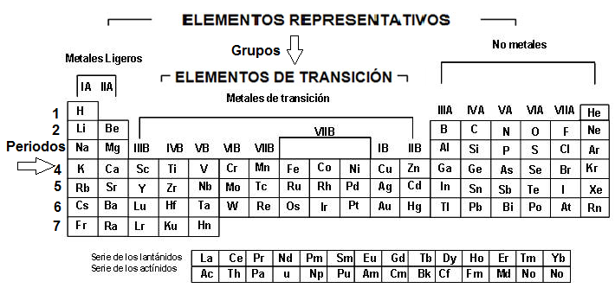

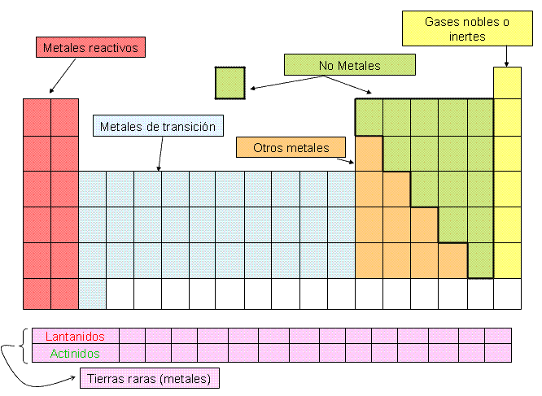

**LOCALIZACIÓN DE LOS ELEMENTOS EN LA TABLA**

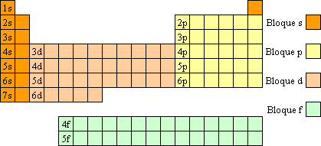

*Las coordenadas de un elemento en la tabla se obtienen por su distribución electrónica:*

***el último nivel de energía localiza el periodo y los electrones de valencia el grupo.***

***ELEMENTOS REPRESENTATIVOS****: Están repartidos en ocho grupos y se caracterizan porque su distribución electrónica termina en s-p o p-s. El número del grupo resulta de sumar los electrones que hay en los subniveles s ó s y p del último nivel.*

***EJEMPLO****: localice en la tabla periódica el elemento con Z= 35*

*La distribución electrónica correspondiente es:* ***1s2 2s2 2p6 3s2 3p6 4s2 3d10 4p5***

*La cual en forma ascendente es ;* ***1s2 2s2 2p6 3s2 3p6 3d10 4s2 4p5***

*El último nivel de energía es el 4, por lo tanto el elemento debe estar localizado en el*

***cuarto periodo****.*

*El grupo se determina por la suma 2+5=7, correspondiente al número de electrones ubicados en el último nivel, lo cual indica que el elemento se encuentra en el* ***grupo VII A.***

*Algunos grupos representativos reciben los siguientes nombres:*

|  |  |
| --- | --- |
| ***Grupo IA:*** | *Alcalinos* |
| ***Grupo IIA*** | *Alcalinotérreos* |
| ***Grupo VIIA:*** | *Halógenos* |
| ***Grupo VIIIA:*** | *Gases nobles* |

***ELEMENTOS DE TRANSICIÓN:***

*Están repartidos en 10 grupos y son los elementos cuya distribución electrónica ordenada termina en* ***d-s****.*

*El subnivel* ***d*** *pertenece al penúltimo nivel de energía y el subnivel* ***s*** *al último.*

*El grupo está determinado por la suma de los electrones de los últimos subniveles* ***d*** *y* ***s.***

*Si la suma es 3, 4, 5,6 ó 7 el grupo es IIIB, IVB, VB, VIB, VIIB respectivamente. Si la suma es 8, 9 ó 10 el grupo es VIIIB primera, segunda o tercera columna respectivamente. Y si la suma es 11 ó 12 el grupo es IB y IIB respectivamente.*

***EJEMPLO****: localice en la tabla periódica el elemento con Z= 47*

*La distribución electrónica correspondiente es:* ***1s2 2s2 2p6 3s2 3p6 4s2 3d10 4p6 5s2 4d4***

*la cual en forma ascendente es:* ***1s2 2s2 2p6 3s2 3p6 3d10 4s2 4p6 4d4 5s2***

*El último nivel de energía es el 5, por lo tanto el elemento debe estar localizado en el quinto periodo.*

*El grupo se determina por la suma 10+2=12, lo cual indica que el elemento se encuentra en el grupo II B.*

***ELEMENTOS DE TIERRAS RARAS:***

*Están repartidos en 14 grupos y su configuración electrónica ordenada termina en f-s. Es de notar que la serie lantánida pertenece al periodo 6 y la actínida al periodo 7 de la tabla periódica.*

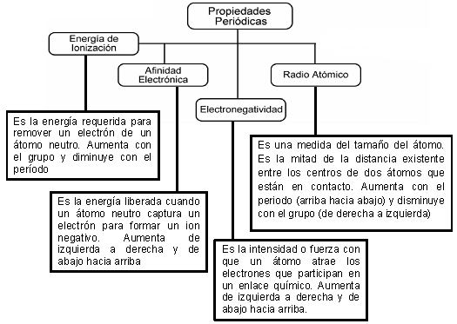

***ACTIVIDADES:***

*1. Con las indicaciones del docente y según lo estudiado, elabora la configuración electrónica de los siguientes átomos y determina para ellos a que periodo y grupo pertenecen.*

|  |  |  |  |  |
| --- | --- | --- | --- | --- |
| ***Átomo*** | ***# Z*** | ***Configuración electrónica*** | ***Grupo*** | ***Periodo*** |
| ***Magnesio*** |  |  |  |  |
| ***Cobre*** |  |  |  |  |
| ***Zinc*** |  |  |  |  |
| ***Níquel*** |  |  |  |  |
| ***Aluminio*** |  |  |  |  |

*2. De acuerdo a la teoría desarrollada y con ayuda del docente ubica en el esquema.*

*A. Grupos y periodos*

*B. Elementos representativos y de transición*

*C. Grupos A y B*

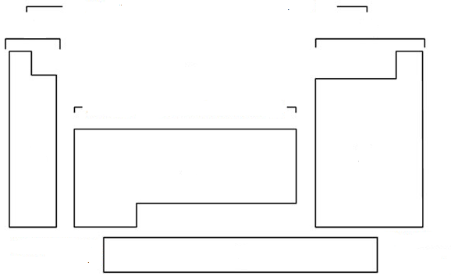*D. Las regiones según la valencia de cada elemento.*

|  |  |
| --- | --- |
| *3.* | *Elabora la configuración electrónica de los elementos descritos a continuación, e* |
|  | *identifica a que grupo y periodo pertenece dicho elemento.* |
|  | *25* |
|  | *38* |
|  | *47* |
|  | *53* |
|  | *69* |
|  | *76* |
|  | *85* |

*3. De acuerdo al esquema colorea las regiones donde se encuentran los elementos:*

*A. Metálicos*

*B. No metálicos*

*C. Gases nobles*

*D. Metales de transición*

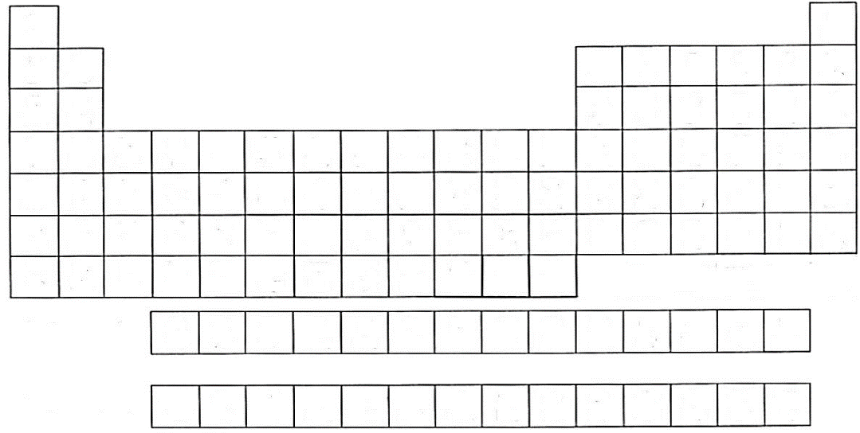

*4. Según lo estudiado identifica en el esquema como aumentan o disminuyen cada una de las propiedades periódicas y determina:*

*A. Entre el Magnesio y el yodo cual tiene mayor radio atómico*

*B. Entre el cobalto y el oxígeno cual es más electronegativo*

*C. Entre el boro y el ástato cual tiene mayor afinidad electrónica*

*D. Entre el potasio y el flúor cual es menos electronegativo.*

